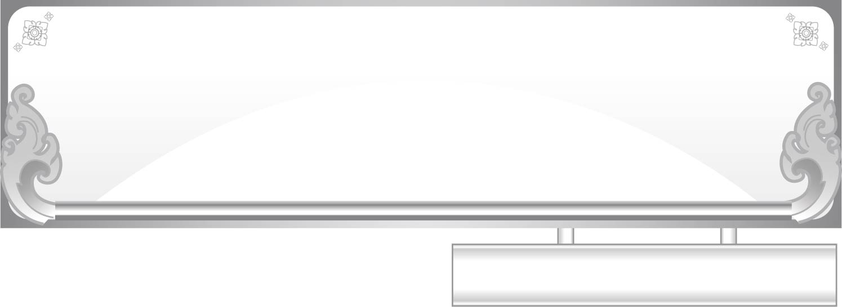
แผนการจัดการเรียนรู้ที่ ๒
เรื่อง การอ่านออกเสียงคำที่ประสมด้วยสระ -ื
ชั้นประถมศึกษาปีที่ ๑ เวลา ๑ ชั่วโมง
หน่วยการเรียนรู้ที่ ๑๔ สระ -ื

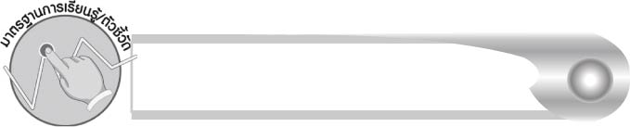
มาตรฐานการเรียนรู้/ตัวชี้วัด

มาตรฐานการเรียนรู้
มาตรฐาน ท ๑.๑ ใช้กระบวนการอ่านสร้างความรู้และความคิดเพื่อนำไปใช้ตัดสินใจ แก้ปัญหาในการดำเนินชีวิต และมีนิสัยรักการอ่าน
ตัวชี้วัด
ท ๑.๑ ป. ๑/๑ อ่านออกเสียงคำ คำคล้องจอง และข้อความสั้น ๆ
มาตรฐานการเรียนรู้
มาตรฐาน ท ๓.๑ สามารถเลือกฟังและดูอย่างมีวิจารณญาณ และพูดแสดงความรู้ ความคิด และความรู้สึกในโอกาสต่าง ๆ อย่างมีวิจารณญาณและสร้างสรรค์
ตัวชี้วัด
ท ๓.๑ ป. ๑/๒ ตอบคำถามและเล่าเรื่องที่ฟังและดูทั้งที่เป็นความรู้และความบันเทิง

จุดประสงค์การเรียนรู้สู่ตัวชี้วัด

- บอกส่วนประกอบของคำที่ประสมด้วยสระ -ื (K)
- อ่านออกเสียงคำที่ประสมด้วยสระ -ื (P)
- ตอบคำถามและเล่าเรื่องที่ฟังและดู (P)
- มีความตั้งใจที่จะอ่านออกเสียงคำให้ถูกต้อง (A)


สาระสำคัญ

สระ -ื มีเสียงยาว ทำให้คำที่ประสมด้วยสระ -ื ออกเสียงยาวด้วย


สาระการเรียนรู้

การอ่านออกเสียงคำที่ประสมด้วยสระ -ื

สมรรถนะสำคัญของผู้เรียน

๑. ความสามารถในการสื่อสาร
- ทักษะการอ่าน
- ทักษะการเขียน
- ทักษะการฟัง การดู และการพูด
๒. ความสามารถในการคิด
- การจำแนก
- การสรุปความรู้
๓. ความสามารถในการแก้ปัญหา
๔. ความสามารถในการใช้ทักษะชีวิต


คุณลักษณะอันพึงประสงค์

ซื่อสัตย์สุจริต
ตัวชี้วัดที่ ๒.๒ ประพฤติตรงตามความเป็นจริงต่อผู้อื่นทั้งทางกาย วาจา ใจ
ใฝ่เรียนรู้
ตัวชี้วัดที่ ๔.๑ ตั้งใจ เพียรพยายามในการเรียนและเข้าร่วมกิจกรรมการเรียนรู้
มุ่งมั่นในการทำงาน
ตัวชี้วัดที่ ๖.๑ ตั้งใจและรับผิดชอบในการปฏิบัติหน้าที่การงาน
ตัวชี้วัดที่ ๖.๒ ทำงานด้วยความเพียรพยายามและอดทนเพื่อให้งานสำเร็จ
ตามเป้าหมาย
รักความเป็นไทย
ตัวชี้วัดที่ ๗.๒ เห็นคุณค่าและใช้ภาษาไทยในการสื่อสารได้อย่างถูกต้อง
เหมาะสม

ชิ้นงานหรือภาระงาน (หลักฐาน ร่องรอยแสดงความรู้)

กิจกรรมการอ่านออกเสียงคำที่ประสมด้วยสระ -ื

คำถามท้าทาย

ระหว่างที่เดินทางมาโรงเรียน นักเรียนได้เห็นคำอะไรบ้าง


การจัดกิจกรรมการเรียนรู้

๑. ให้นักเรียนฟังนิทานเรื่อง หญิงชราตามืดมัว เพื่อจับใจความ แล้วร่วมกันสนทนาเกี่ยวกับเนื้อเรื่อง

หญิงชราคนหนึ่งตามืดมัวลง มองอะไรไม่เห็น จึงให้คนเชิญหมอมารักษาตาให้ หมอที่มารักษาตาเห็นหญิงชรามีทรัพย์สินมากมาย จึงหยิบติดมือกลับไปทุกครั้งที่มารักษา โดยในระยะแรก หมอให้ยาที่ไม่ถูกกับโรคของหญิงชราเพื่อจะได้ขนสมบัติไป เมื่อหมอขนสมบัติของหญิงชราไปจนหมดบ้าน จึงนำยาที่ดีมารักษาจนหญิงชราหาย และขอรับค่ารักษาจาก
หญิงชรา หญิงชราไม่ให้ หมอจึงฟ้องศาล เมื่อศาลถามหญิงชราว่าทำไมจึงไม่จ่ายค่ารักษาตา
ให้หมอ หญิงชราให้เหตุผลว่า ก่อนที่ตาจะมืดมัว หญิงชรามีทรัพย์สมบัติอยู่เต็มบ้าน เมื่อตามืดมัวก็มองไม่เห็นทรัพย์สมบัติในบ้าน ขณะนี้หมอบอกว่ารักษาตาให้ดีแล้ว แต่หญิงชรา
ก็ยังมองไม่เห็นทรัพย์สมบัติในบ้านเลย ดังนั้น หมอจะบอกว่ารักษาหายแล้วได้อย่างไร

๒. ครูเขียนคำที่ประสมด้วยสระ -  จากเรื่อง หญิงชราตามืดมัว บนกระดาน ให้นักเรียนสังเกตและอ่านออกเสียงคำตามครู
๓. ให้นักเรียนช่วยกันบอกชื่ออวัยวะในร่างกายที่ประสมด้วยสระ -ื (มือ สะดือ)
๔. ให้นักเรียนออกเสียง อือ ตามครู ๓ ครั้ง โดยครั้งสุดท้ายลากเสียงให้ยาว จะเห็นว่าแม้จะลาก
เสียงยาวเท่าใด เสียงก็ไม่เปลี่ยน แสดงว่าสระ -ื เป็นสระเสียงยาว
๕. ให้นักเรียนออกเสียง อึ-อือ เปรียบเทียบกัน
๖. ครูติดบัตรคำ คำว่า มือ และ มืด แล้วให้นักเรียนฝึกอ่านสะกดคำตามครู ดังนี้
มือ อ่านว่า มอ - อือ - มือ
มืด อ่านว่า มอ - อือ - ดอ - มืด
ให้นักเรียนร่วมกันตอบคำถามเกี่ยวกับส่วนประกอบของคำว่า มือและมืด โดยครูใช้คำถาม ดังนี้
๏ คำว่า มือ มีพยัญชนะใดเป็นพยัญชนะต้น (ม)
ื
๏ คำว่า มือ ประสมด้วยสระอะไร ( -อ)
๏ คำว่า มือ มีตัวสะกดหรือไม่ ตัวสะกดใด (ไม่มี)
๏ คำว่า มือ มีวรรณยุกต์หรือไม่ วรรณยุกต์อะไร (ไม่มี)
๏ คำว่า มืด มีพยัญชนะใดเป็นพยัญชนะต้น (ม)
ื
๏ คำว่า มืด ประสมด้วยสระอะไร ( - )
๏ คำว่า มืด มีตัวสะกดหรือไม่ ตัวสะกดใด (ด)
๏ คำว่า มืด มีวรรณยุกต์หรือไม่ วรรณยุกต์อะไร (ไม่มี)
๗. ให้นักเรียนอ่านสะกดคำจากบัตรคำตามครู ได้แก่คำว่า ลือ อื้อ ฟืน หรือ คลื่น ปลื้ม
๘. ให้นักเรียนทำกิจกรรมเสริมทักษะการเรียนรู้ โดยเติมพยัญชนะต้นให้เป็นคำที่ตรงกับภาพ
แล้วฝึกอ่าน
๙. ครูติดบัตรคำบนกระดานโดยแยกเป็นคำสระ -ื ที่ไม่มีตัวสะกด และคำสระ -ื ที่มีตัวสะกด
ให้นักเรียนแบ่งเป็น ๒ ฝ่าย ผลัดกันอ่านคำดังนี้
คำที่ไม่มีตัวสะกด คำที่มีตัวสะกด
คือ
คืน

ลือ
ลืม
ยือ
ยืด
สือ
สืบ

๑๐. ให้นักเรียนอ่านออกเสียงคำที่ประสมด้วยสระ -ื ในชีวิตประจำวันตามครู ๑ รอบ แล้วฝึก
อ่านออกเสียงด้วยตนเอง (ให้ครูประเมินผลตัวชี้วัดโดยใช้เกณฑ์การประเมินผลตามสภาพจริง (Rubrics) เรื่อง การอ่านออกเสียงคำที่ประสมด้วยสระ -ื)
๑๑. ให้นักเรียนและครูร่วมกันสรุปความรู้ ดังนี้
๏ สระ -ื มีเสียงยาว ทำให้คำที่ประสมด้วยสระ -ื ออกเสียงยาวด้วย
๑๒. ให้นักเรียนร่วมกันแสดงความคิดเห็น โดยครูใช้คำถามท้าทาย ดังนี้
๏ ระหว่างที่เดินทางมาโรงเรียน นักเรียนได้เห็นคำอะไรบ้าง

การจัดบรรยากาศเชิงบวก

ให้นักเรียนฝึกอ่านออกเสียงคำอย่างหลากหลาย ทั้งคำที่มีตัวสะกด และไม่มีตัวสะกด นักเรียนจะอ่านได้คล่องแคล่วและมีความมั่นใจ

สื่อการเรียนรู้

๑. นิทานเรื่อง หญิงชราตามืดมัว
๒. บัตรคำ

การวัดและประเมินผลการเรียนรู้

๑. วิธีการวัดและประเมินผล
๑.๑ สังเกตพฤติกรรมของนักเรียนในการเข้าร่วมกิจกรรม
๑.๒ สังเกตพฤติกรรมของนักเรียนในการเข้าร่วมกิจกรรมกลุ่ม
๒. เครื่องมือ
๒.๑ แบบสังเกตพฤติกรรมการเข้าร่วมกิจกรรม
๒.๒ แบบสังเกตพฤติกรรมการเข้าร่วมกิจกรรมกลุ่ม
๓. เกณฑ์การประเมิน
๓.๑ การประเมินพฤติกรรมการเข้าร่วมกิจกรรม
ผ่านตั้งแต่ ๒ รายการ ถือว่า ผ่าน
ผ่าน ๑ รายการ ถือว่า ไม่ผ่าน
๓.๒ การประเมินพฤติกรรมการเข้าร่วมกิจกรรมกลุ่ม
คะแนน ๙ - ๑๐ ระดับ ดีมาก
คะแนน ๗ - ๘ ระดับ ดี
คะแนน ๕ - ๖ ระดับ พอใช้
คะแนน ๐ - ๔ ระดับ ควรปรับปรุง
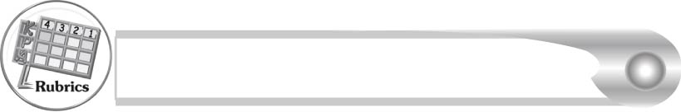
การประเมินผลตามสภาพจริง (Rubrics)

การประเมินกิจกรรมการอ่านออกเสียงให้ผู้สอนพิจารณาจากเกณฑ์การประเมินผล
ตามสภาพจริง (Rubrics) เรื่อง การอ่านออกเสียงคำที่ประสมด้วยสระ - 
ระดับคะแนน  เกณฑ์การประเมิน | ๔ | ๓ | ๒ | ๑
การอ่านออกเสียงคำที่ประสมด้วยสระ -   | อ่านออกเสียงคำที่ประสมด้วยสระ -    ทุกคำได้ถูกต้องคล่องแคล่ว และสามารถอ่านนำผู้อื่นได้ | อ่านออกเสียงคำที่ประสมด้วยสระ -    ได้ถูกต้อง เกือบทุกคำ และสามารถแก้ไขคำที่อ่านผิด ได้ด้วยตนเอง | อ่านออกเสียงคำที่ประสมด้วยสระ -    ได้ถูกต้อง เป็นส่วนใหญ่ และเมื่อมีผู้แนะนำคำที่อ่านผิด ก็สามารถแก้ไขตามได้ | อ่านออกเสียงคำที่ประสมด้วยสระ -    ได้ถูกต้องบางคำ นอกนั้นต้องมี ผู้อ่านนำ จึงสามารถอ่านตาม  ได้

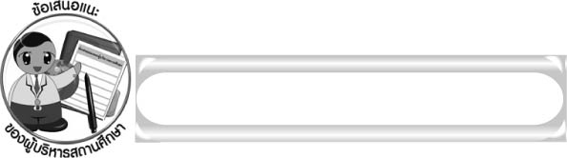
ข้อเสนอแนะของผู้บริหารสถานศึกษา

______________________________________________________________________________
______________________________________________________________________________
______________________________________________________________________________
______________________________________________________________________________
______________________________________________________________________________
______________________________________________________________________________
______________________________________________________________________________
______________________________________________________________________________
______________________________________________________________________________
______________________________________________________________________________
______________________________________________________________________________
______________________________________________________________________________
______________________________________________________________________________
______________________________________________________________________________
______________________________________________________________________________
______________________________________________________________________________
______________________________________________________________________________
______________________________________________________________________________
______________________________________________________________________________
______________________________________________________________________________
______________________________________________________________________________
______________________________________________________________________________
______________________________________________________________________________
______________________________________________________________________________

ลงชื่อ_________________________ (ผู้บริหารสถานศึกษา)
(_________________________)
________/________/_______

บันทึกหลังการสอน

ผลการจัดการเรียนการสอน

______________________________________________________________________________
______________________________________________________________________________
______________________________________________________________________________
______________________________________________________________________________
______________________________________________________________________________
______________________________________________________________________________

ปัญหา/อุปสรรค

______________________________________________________________________________
______________________________________________________________________________
______________________________________________________________________________
______________________________________________________________________________
______________________________________________________________________________
______________________________________________________________________________

แนวทางแก้ไข

______________________________________________________________________________
______________________________________________________________________________
______________________________________________________________________________
______________________________________________________________________________
______________________________________________________________________________
______________________________________________________________________________

ลงชื่อ_____________________________ (ผู้บันทึก)
(_________________________)
________/________/_______

